ED UD6

ACTIVIDAD 2

___________

## **3. Genera en eclipse la documentación JavaDoc del proyecto.**

* Haz una captura de la **Consola**: debe verse todo el proceso de generación completo.

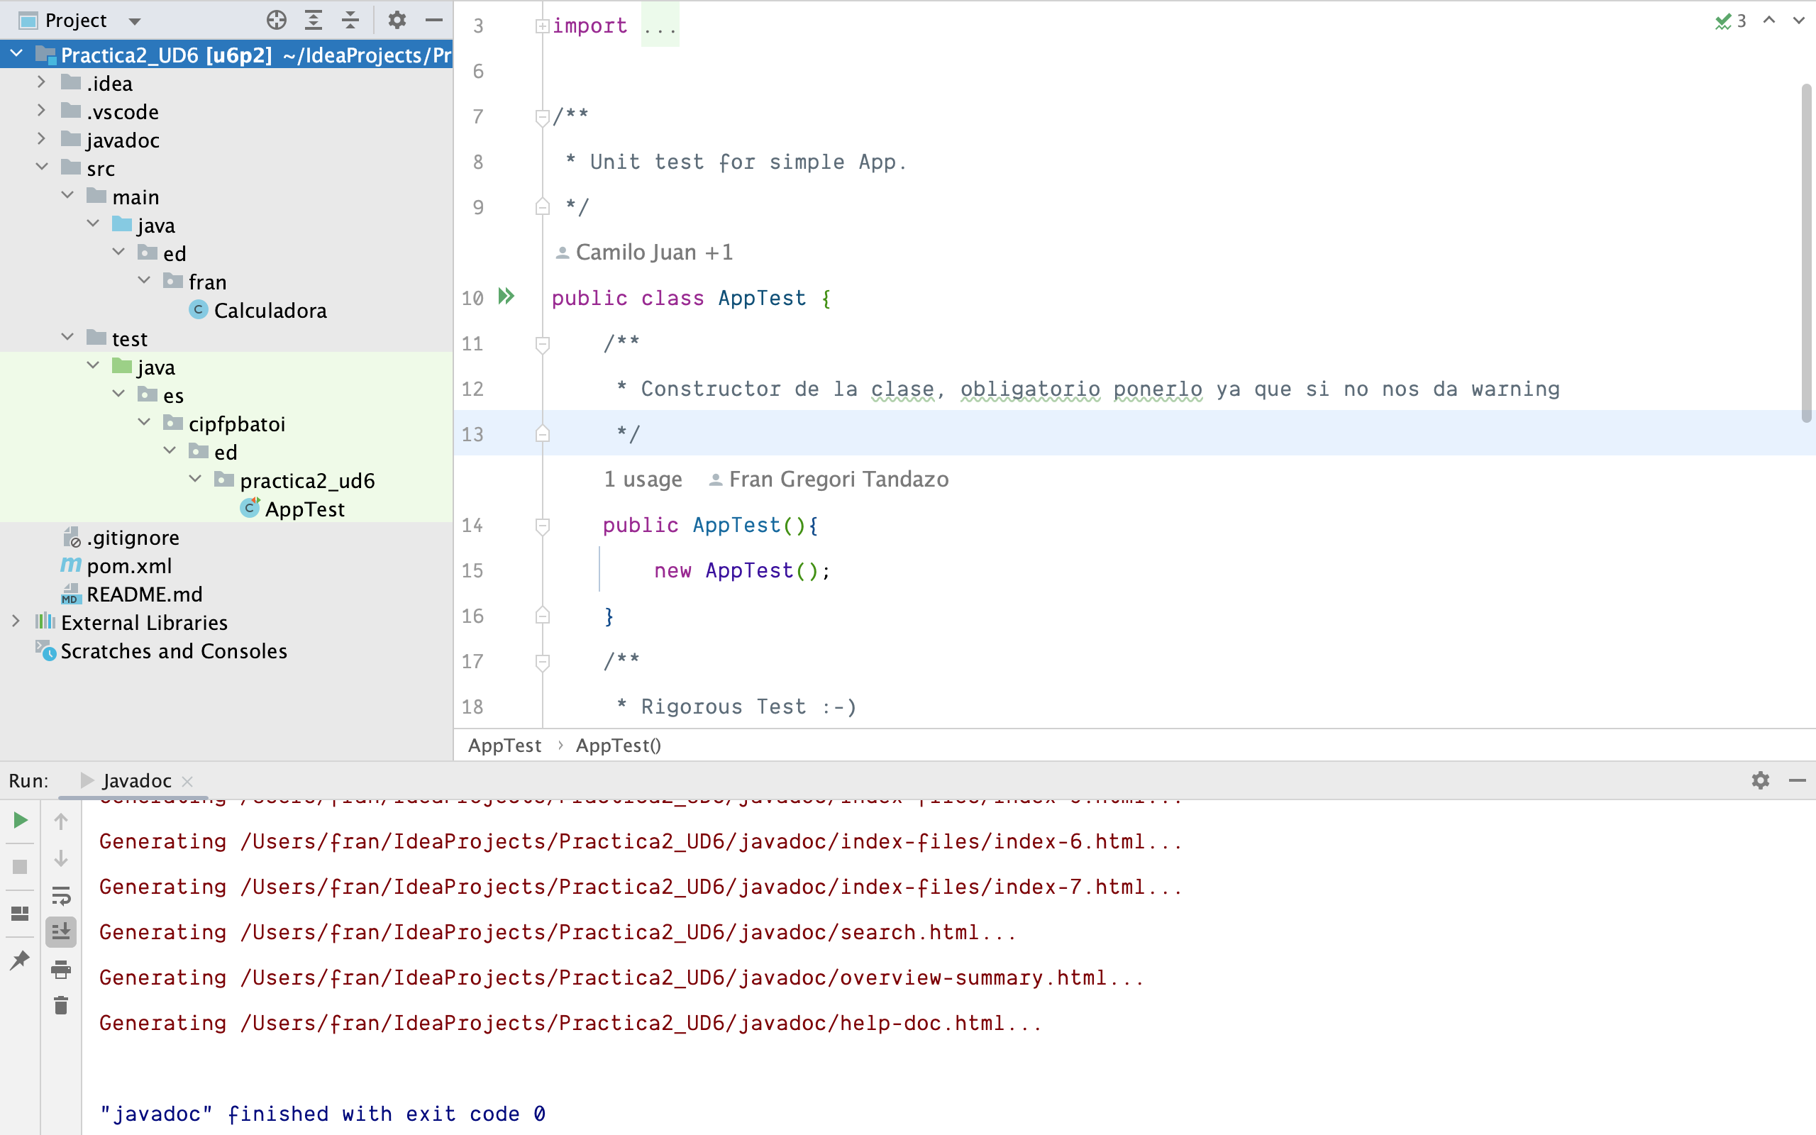

* Haz una captura en la vista **Package Explorer** del directorio **doc** resultante.

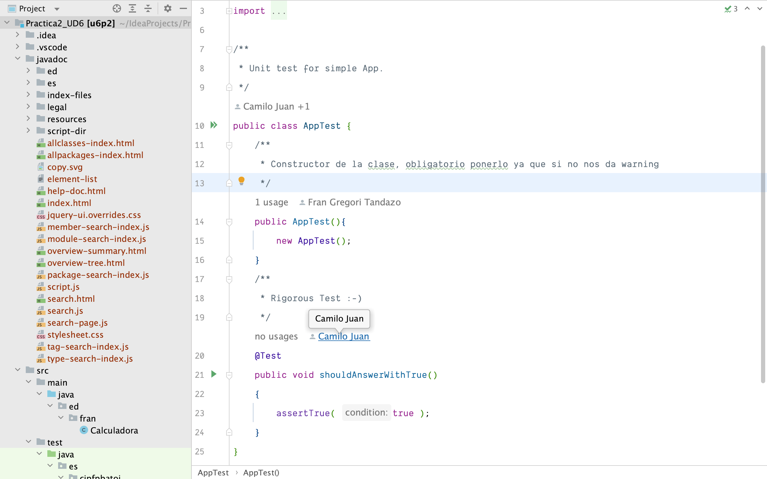

## **4. Haz una captura del código fuente documentado resultante de la clase Calculadora**

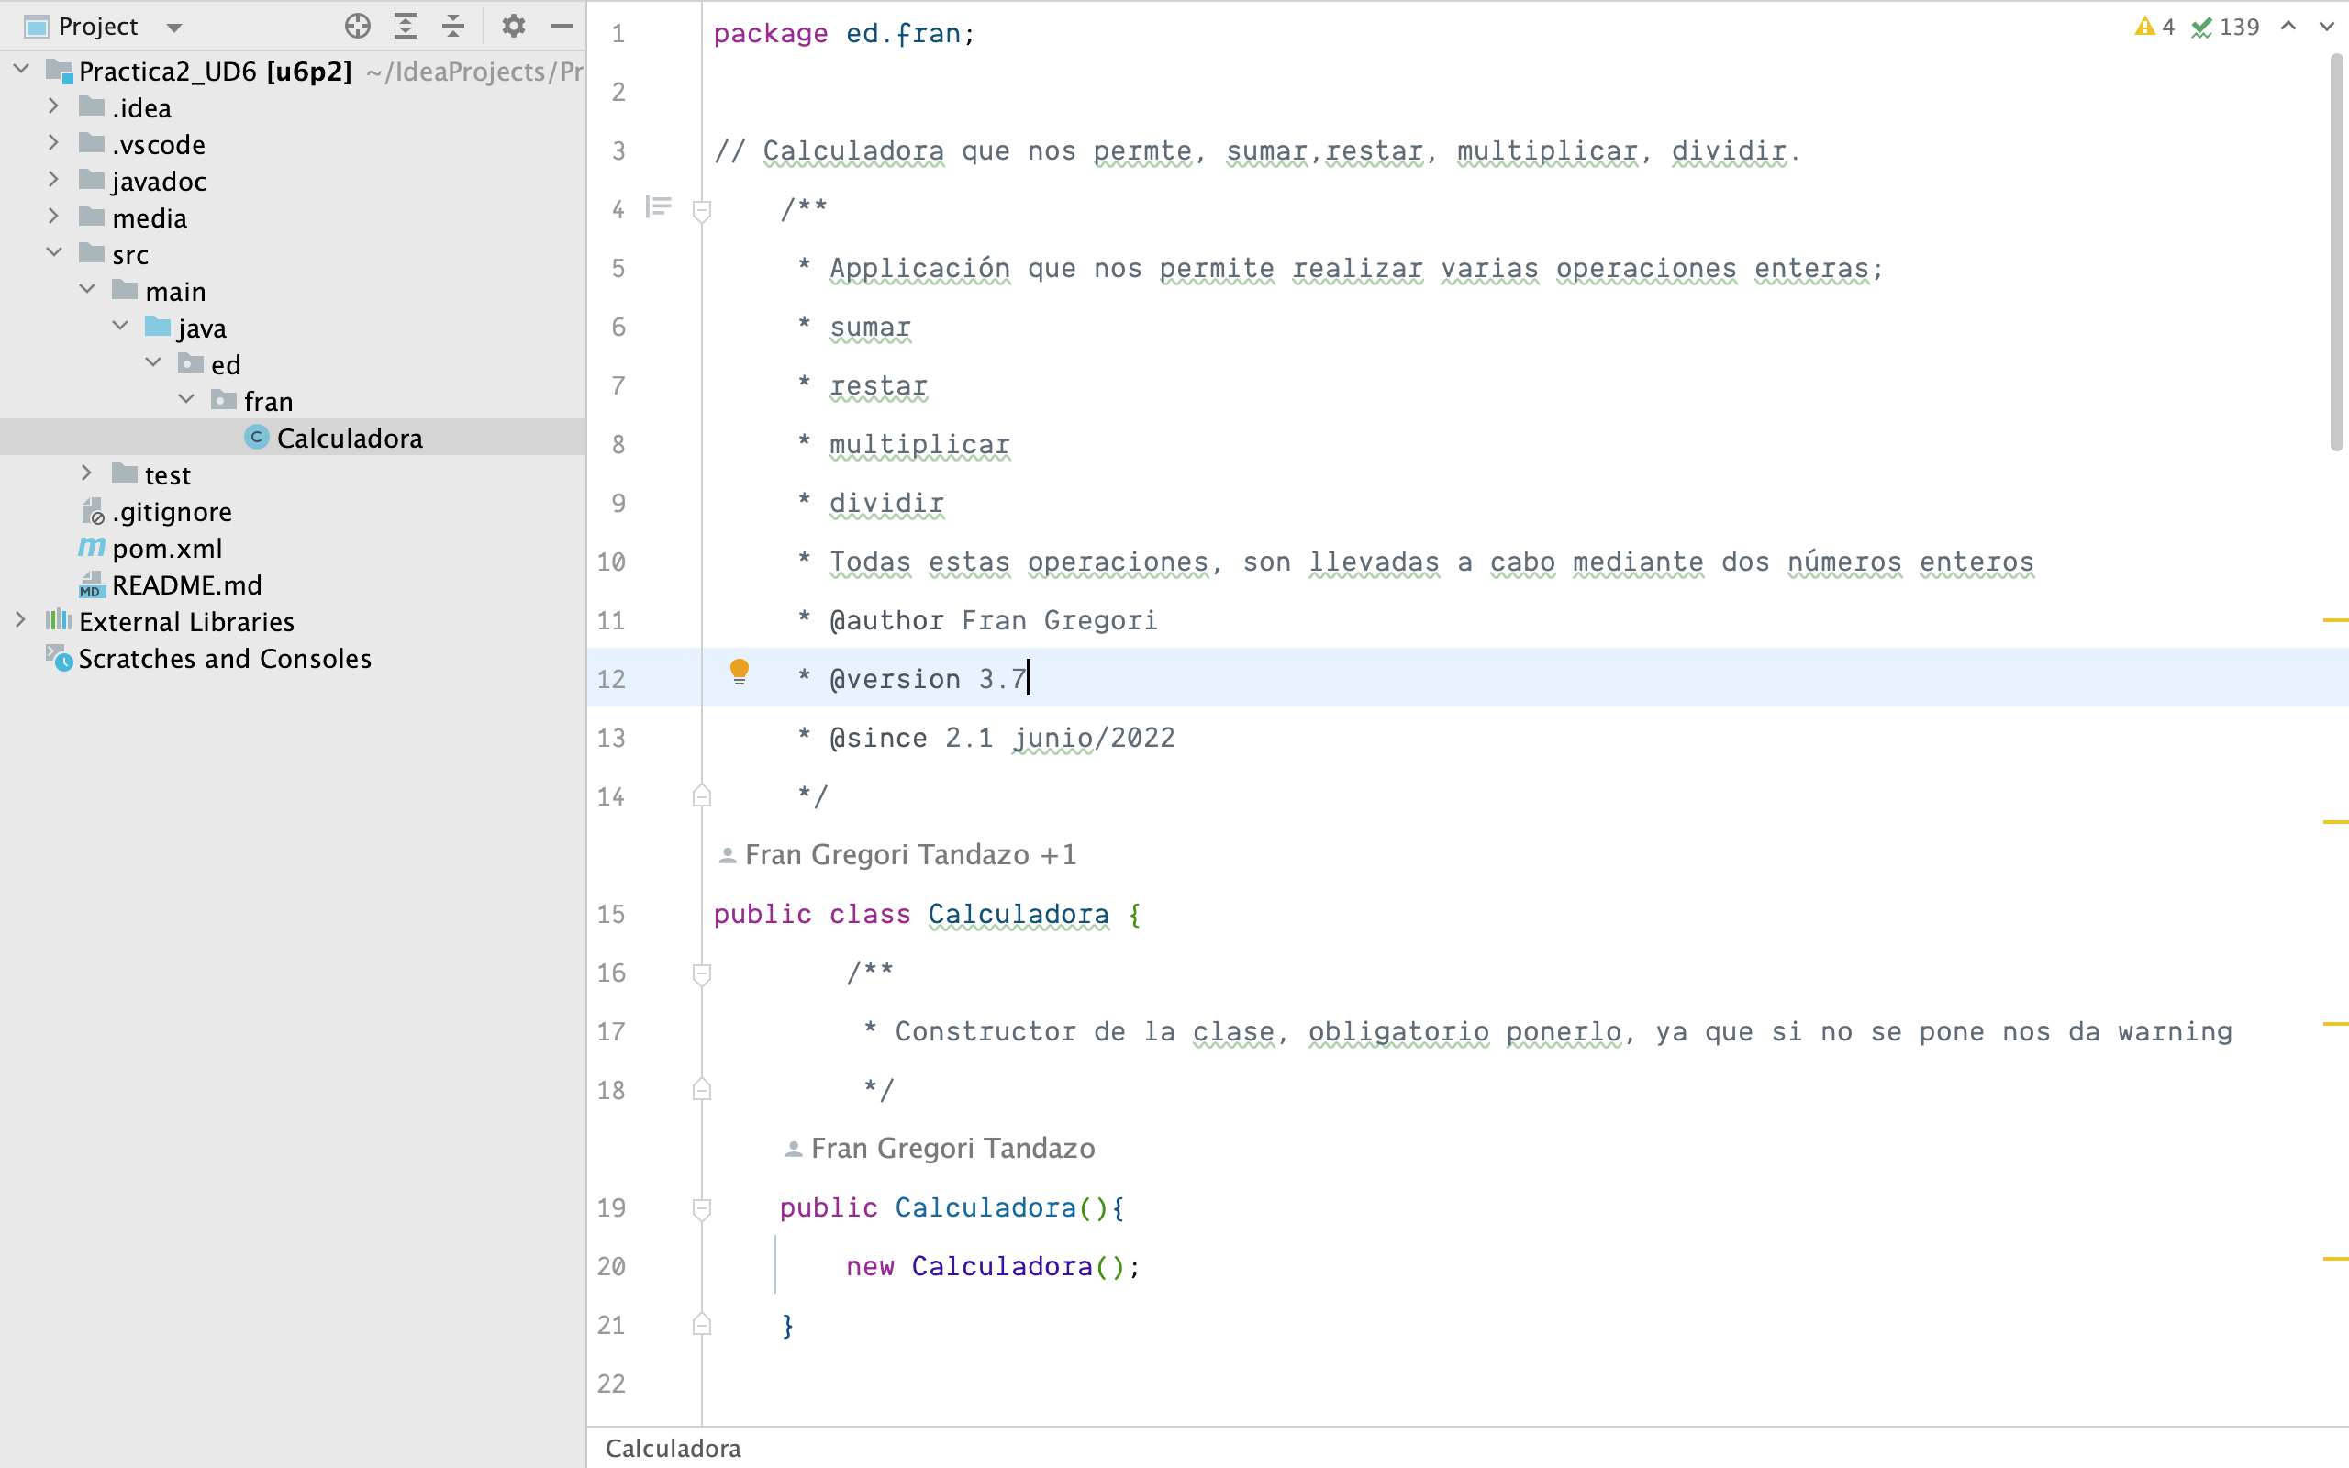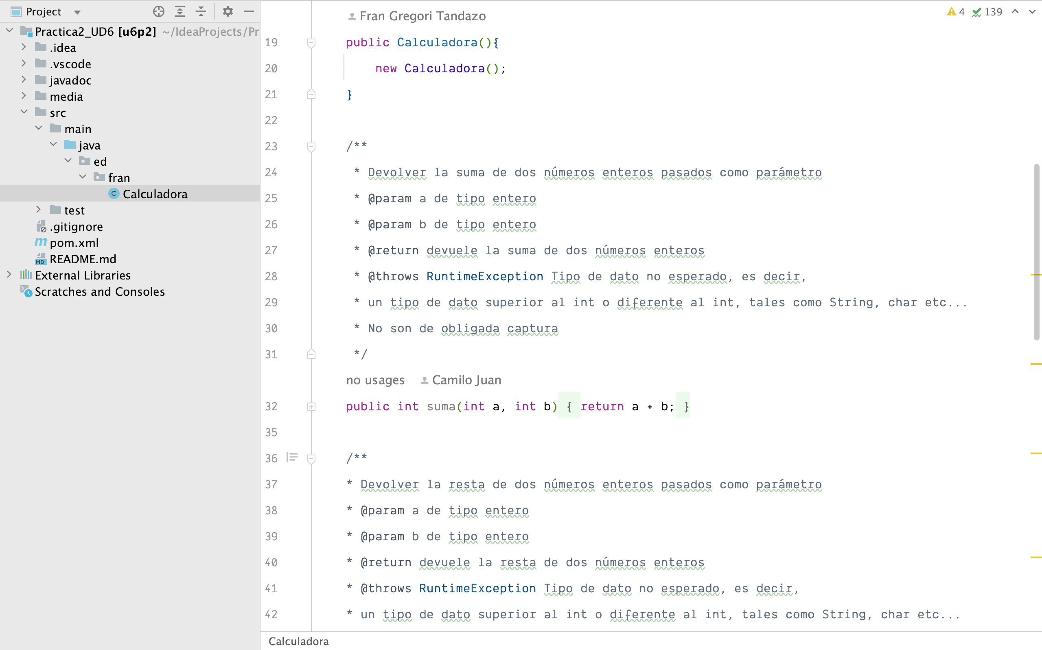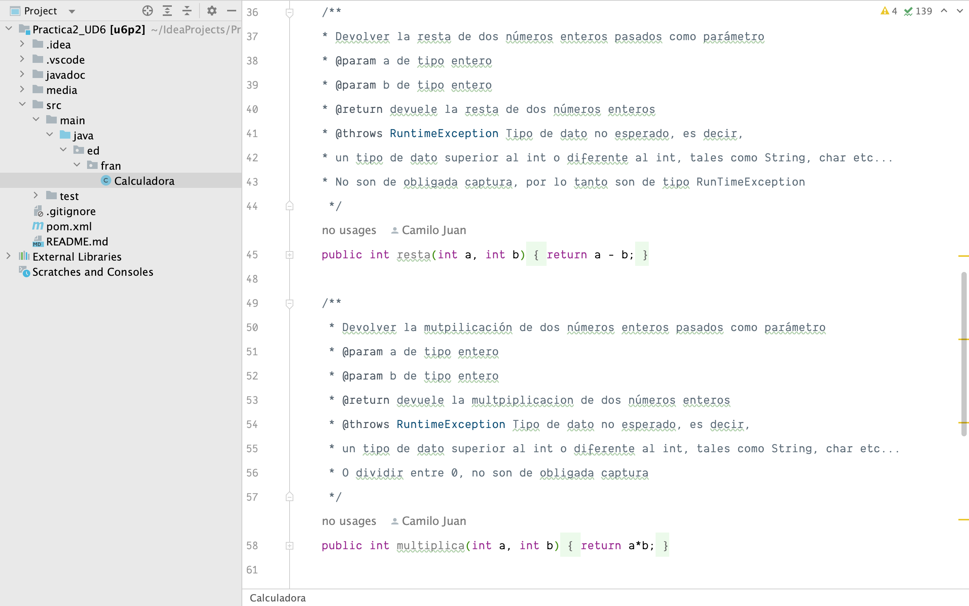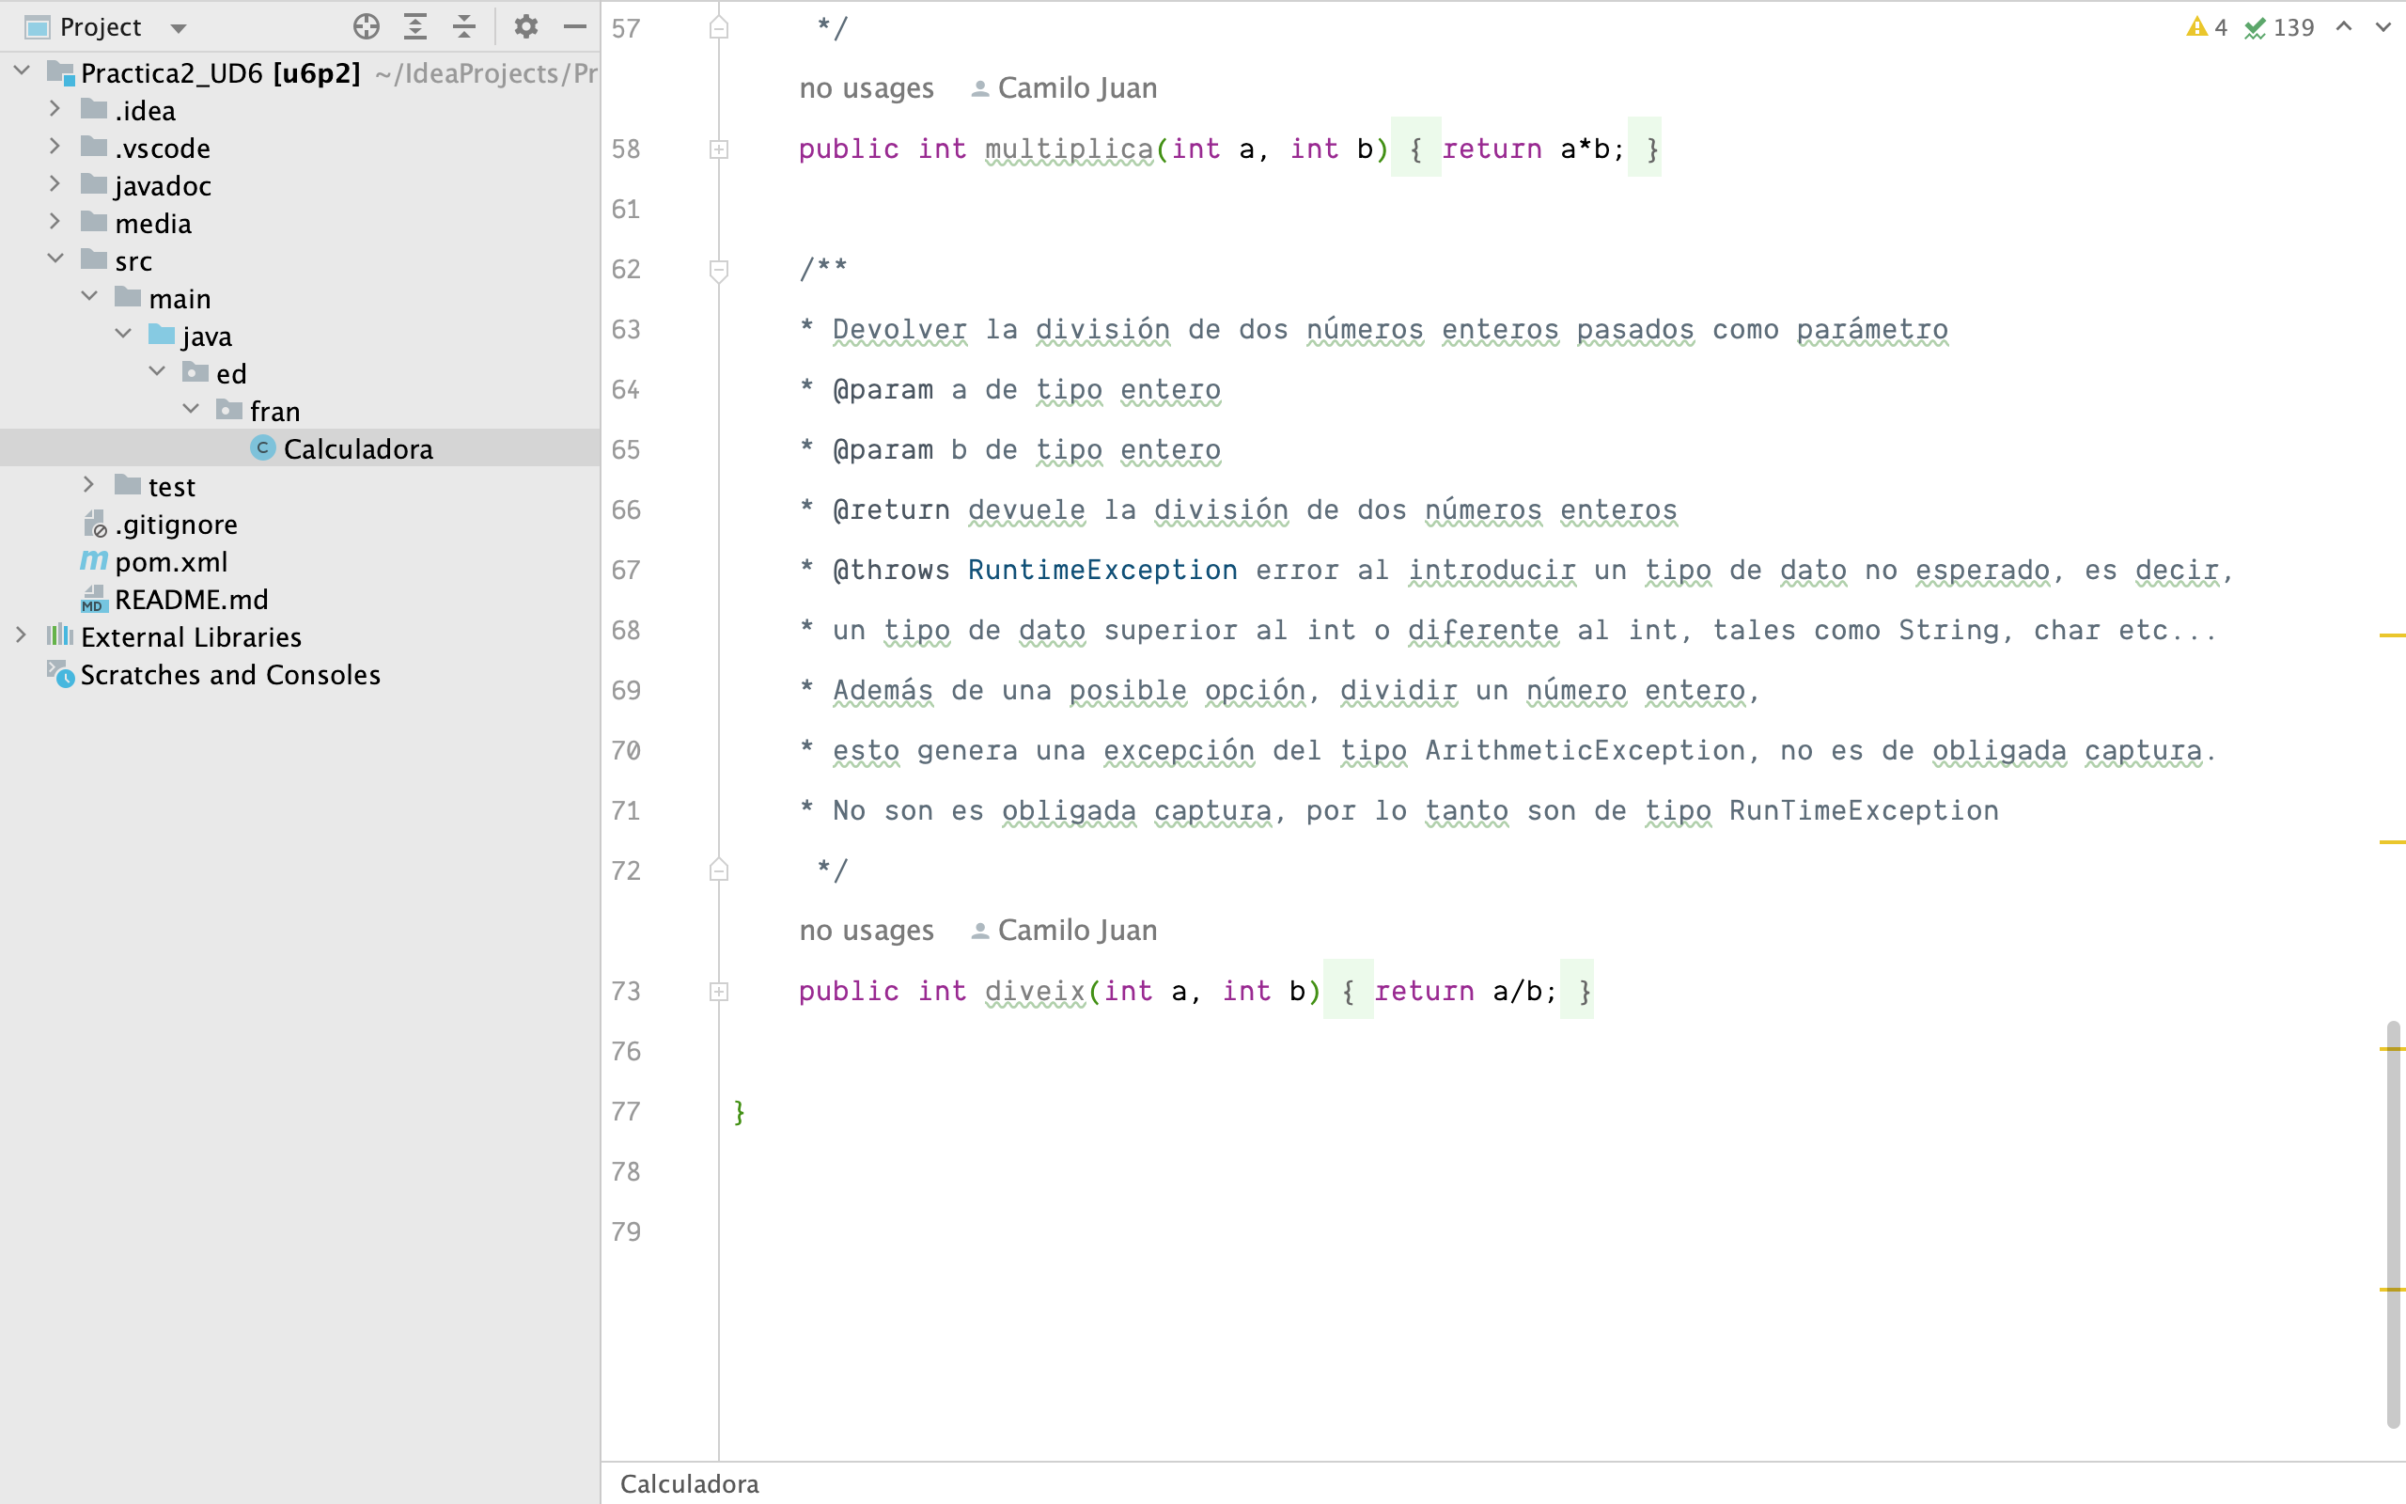

## **5. Muestra el resultado de la documentación:**

* Muestra elfichero ***index.html*** en el **Navegador** integrado en **Eclipse** y muestra capturas de **TODO** su contenido. Fijate enla correspondencia entre las descripciones y tags de las páginas web (*html*) generadas.

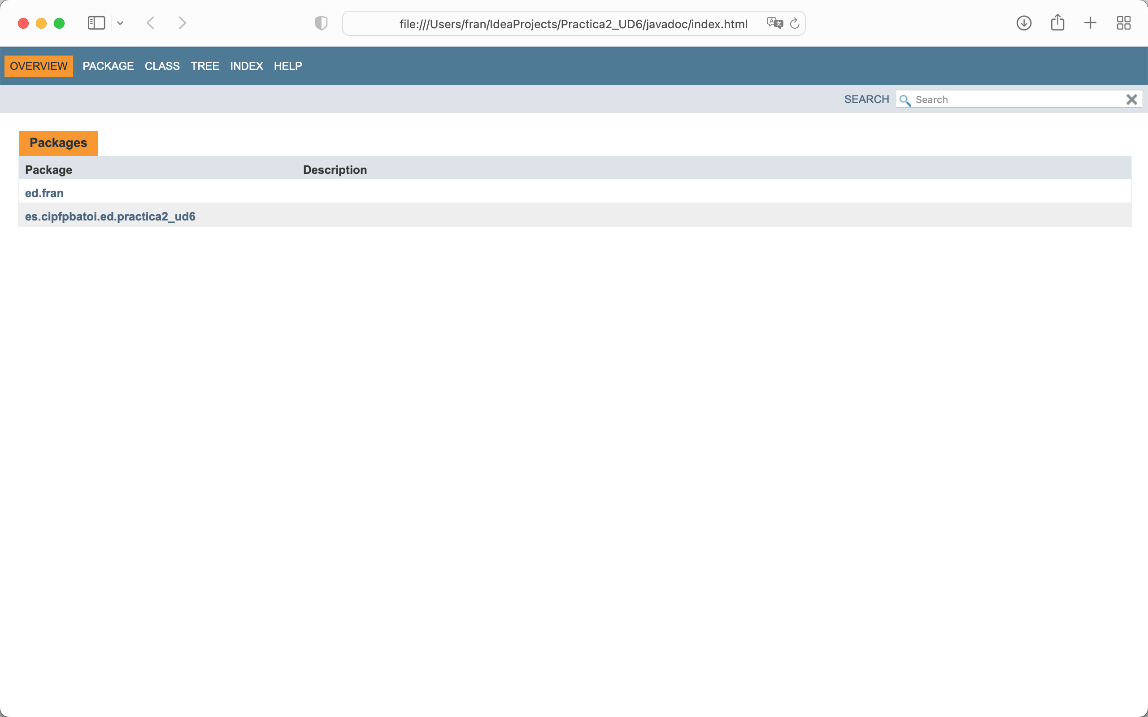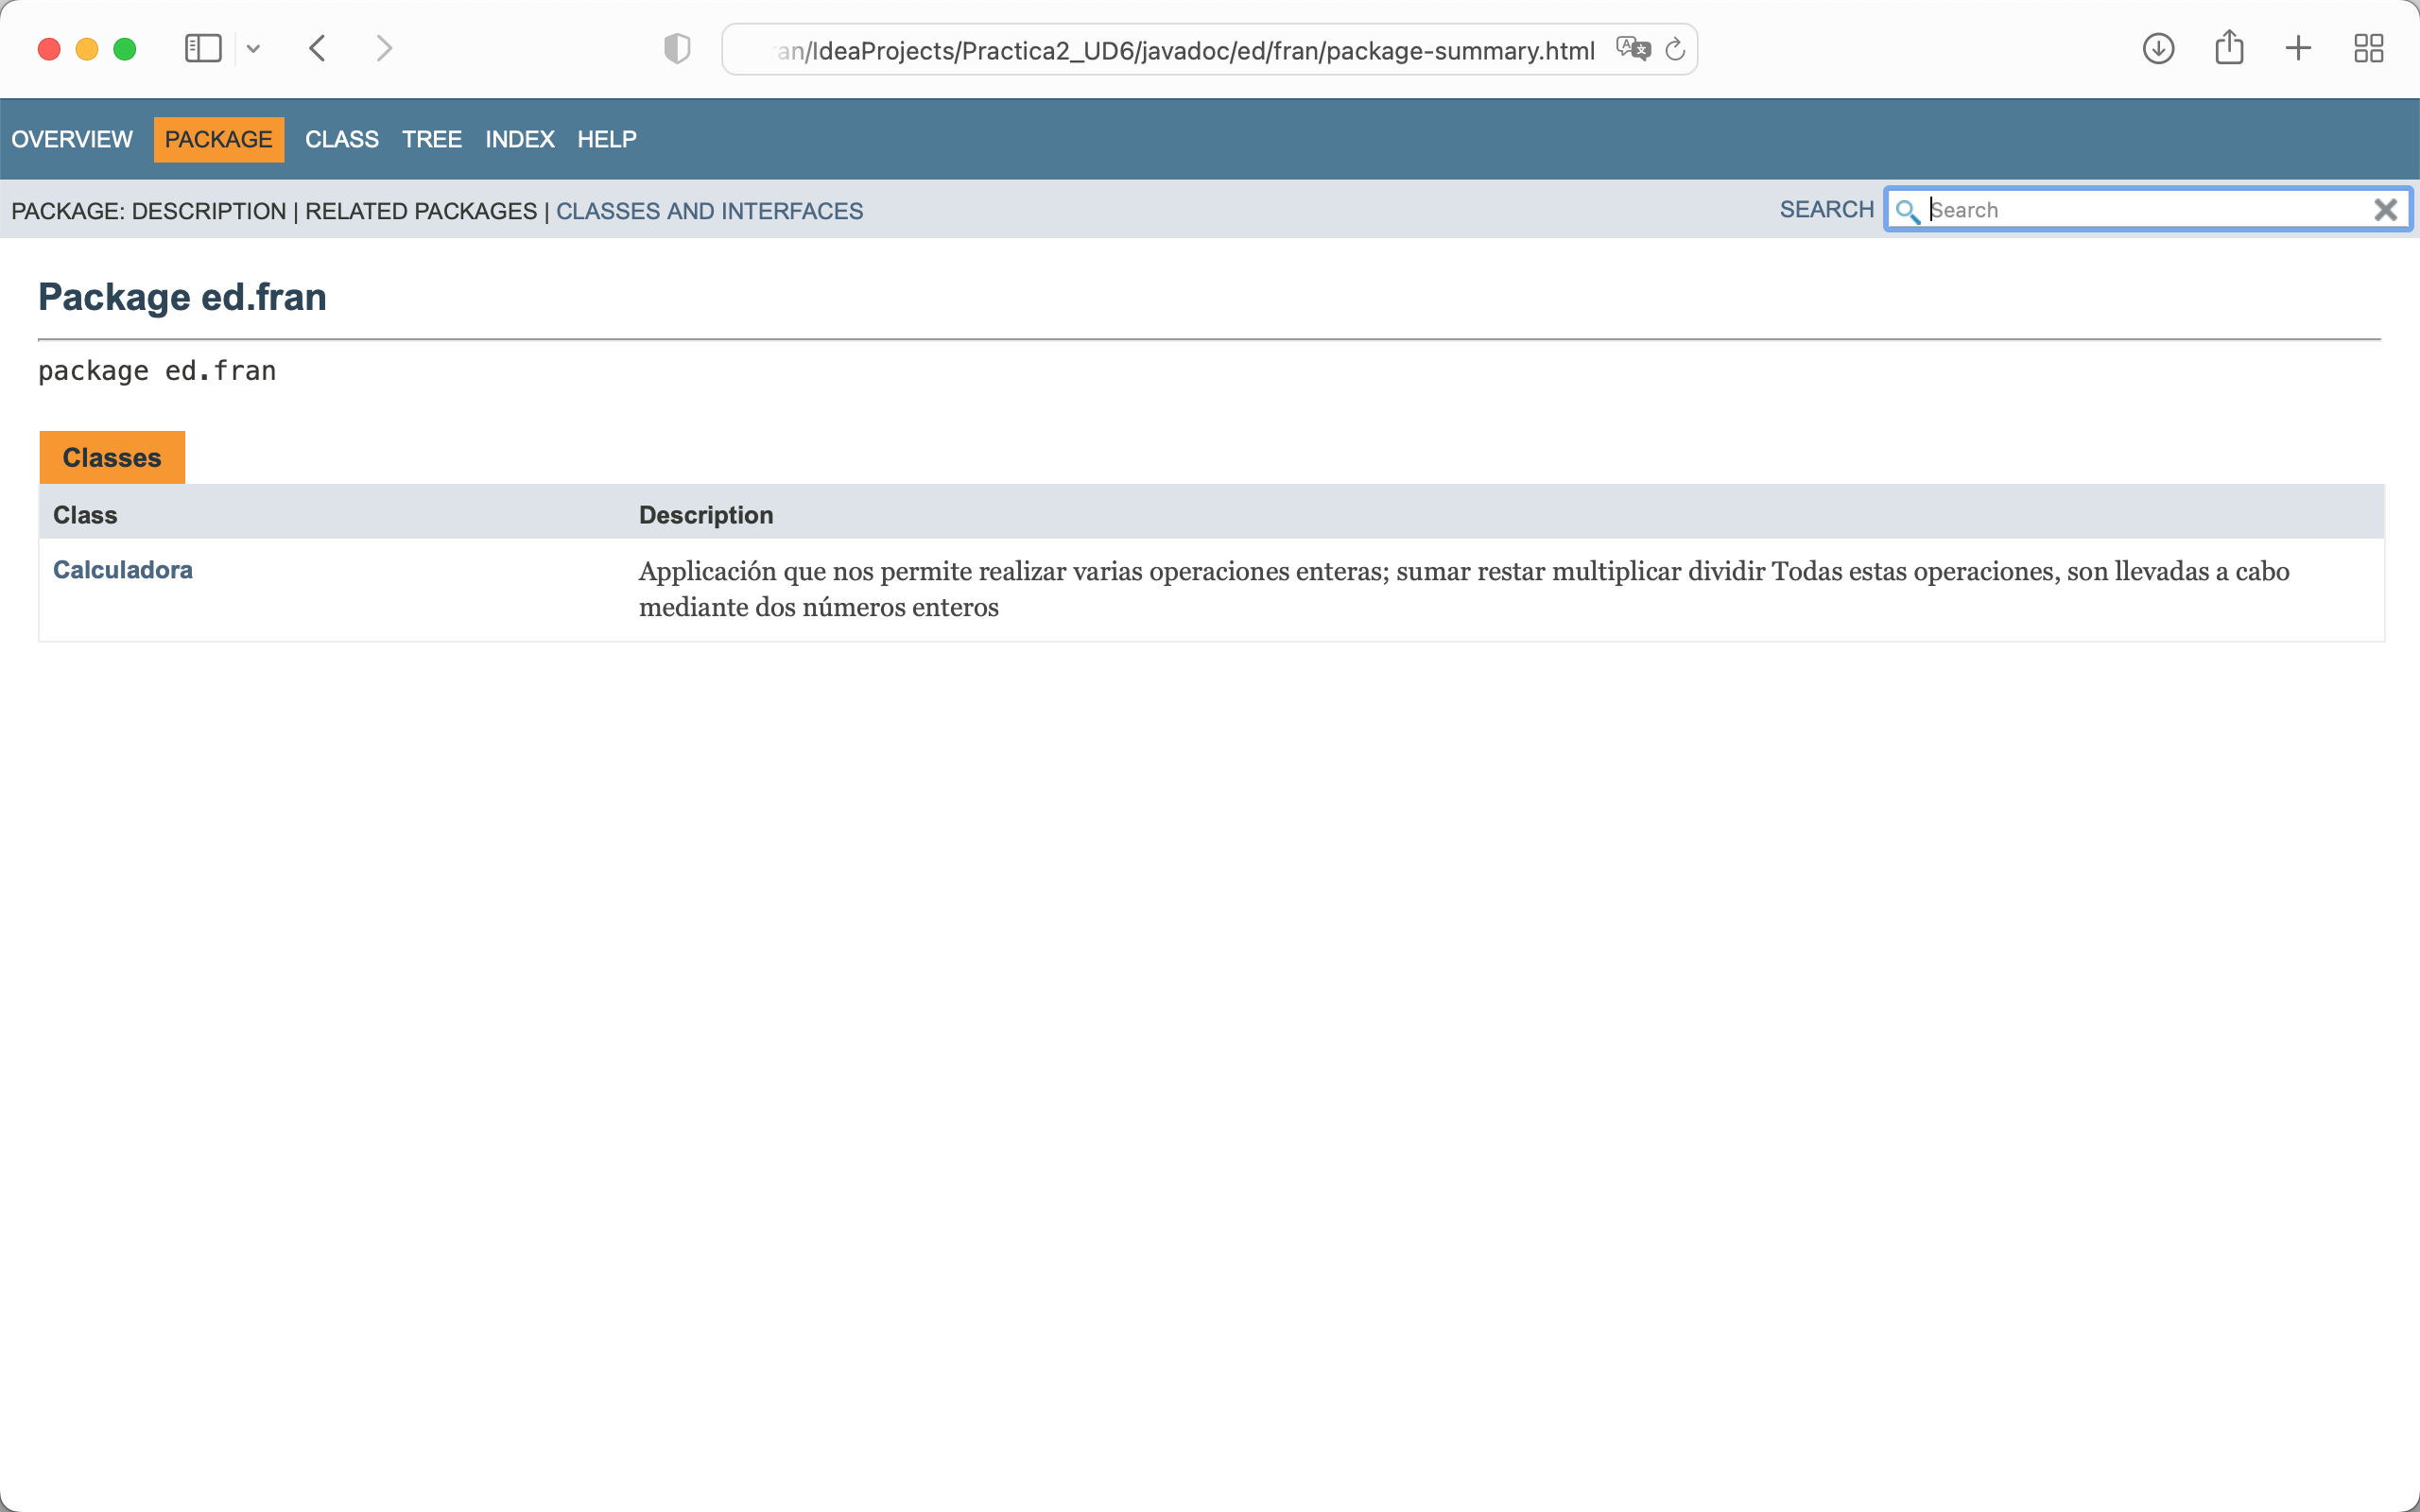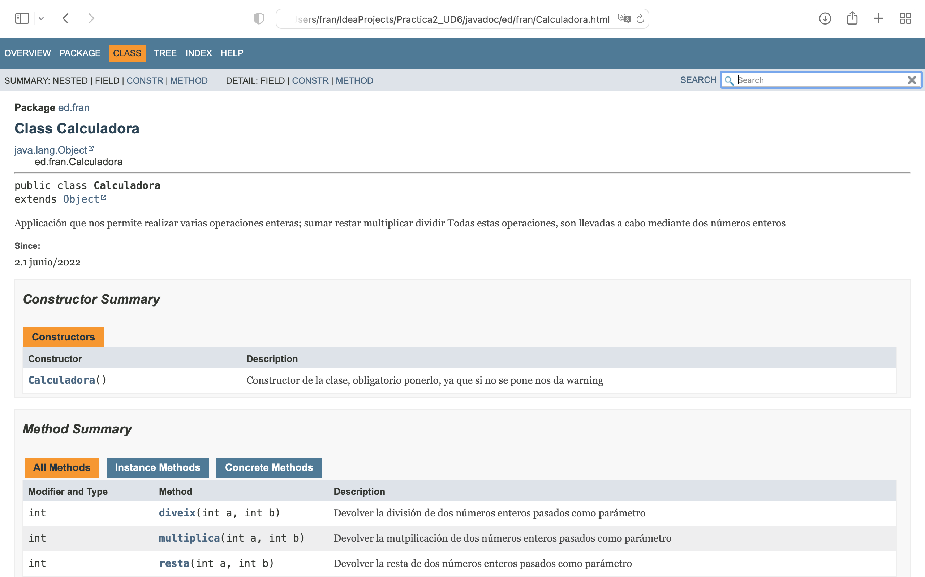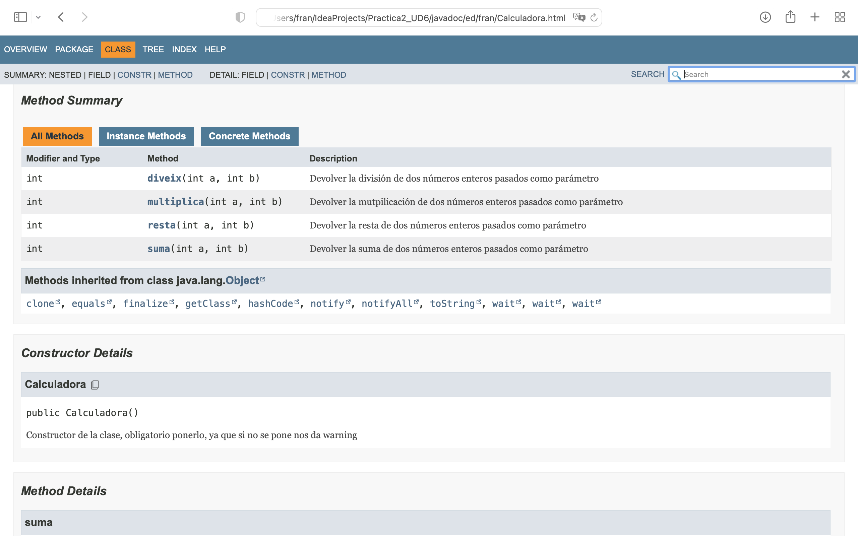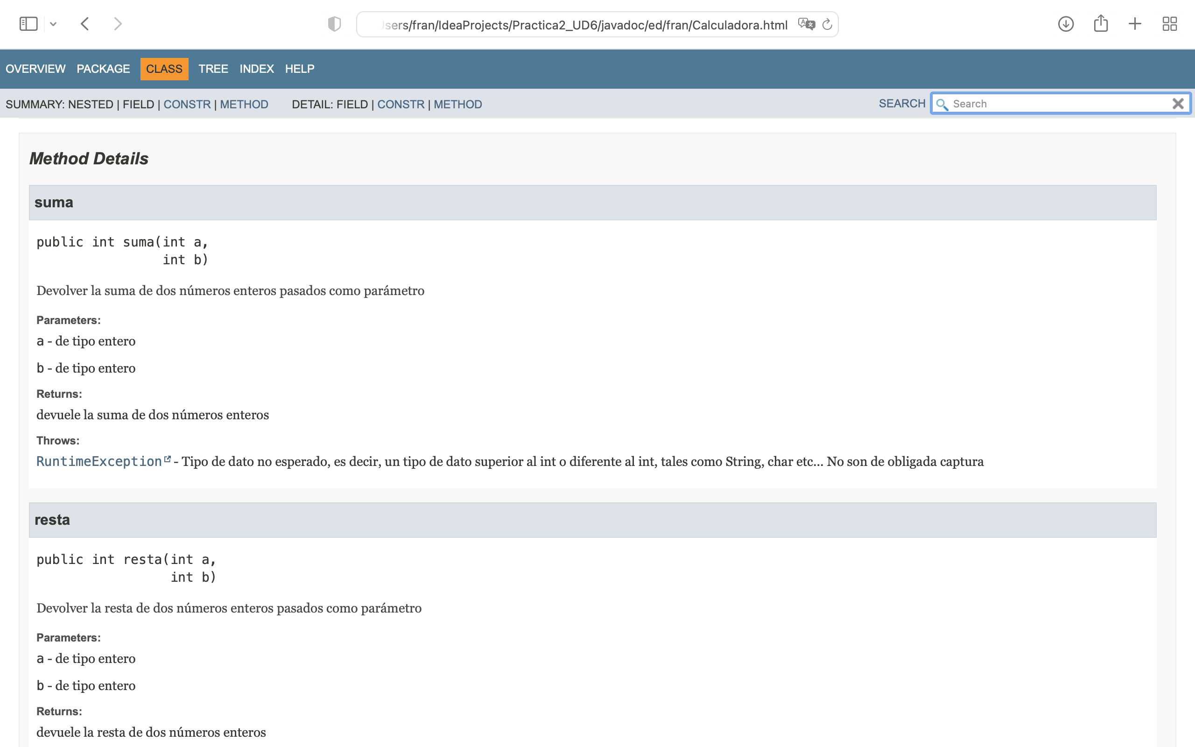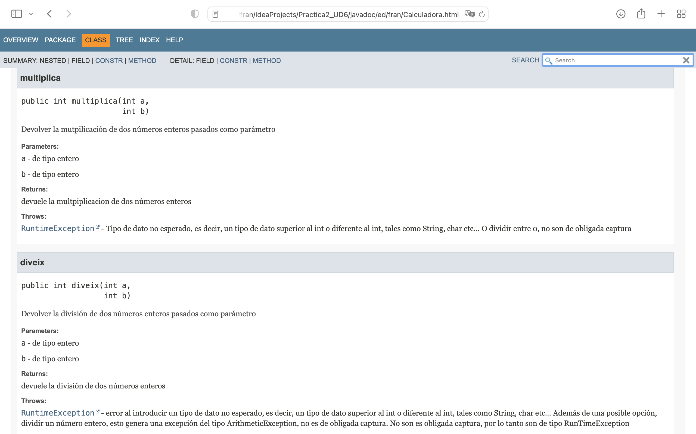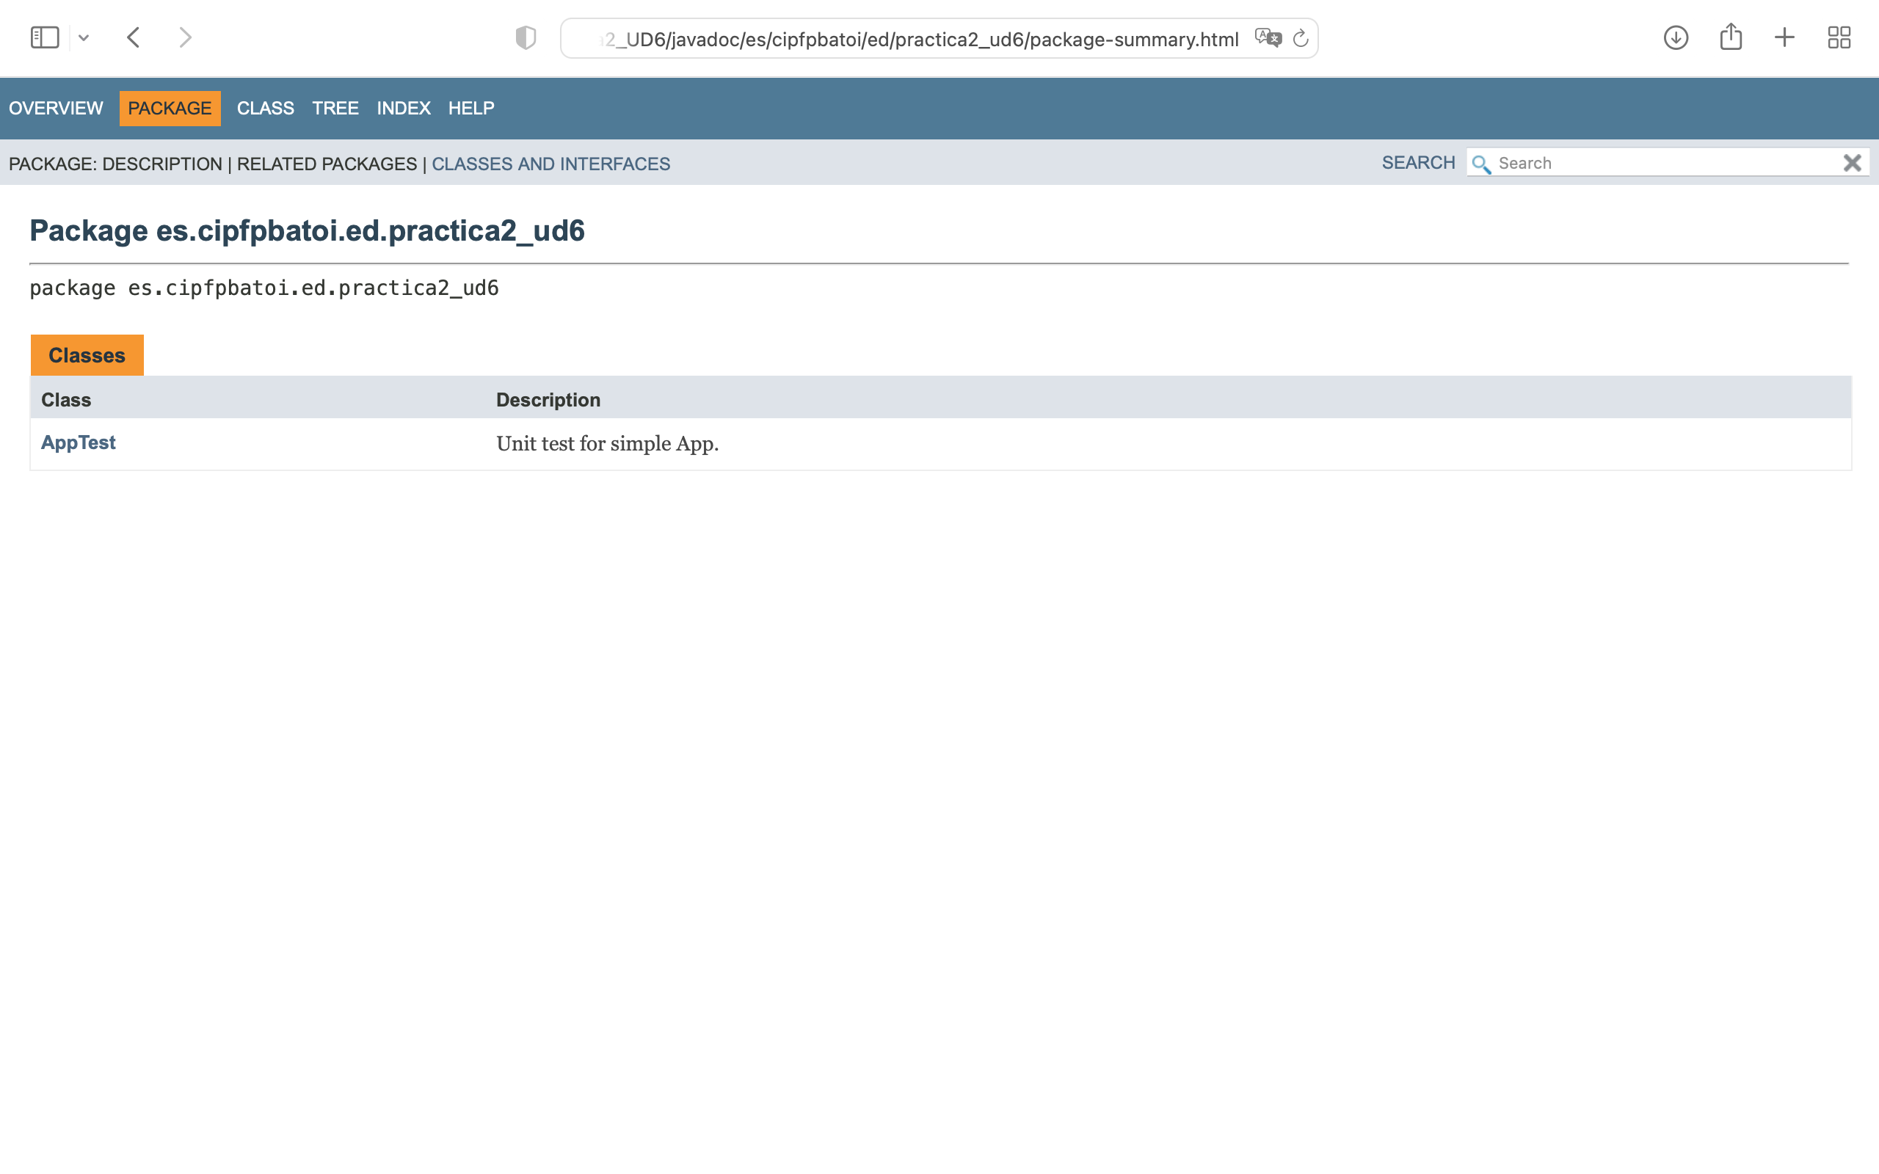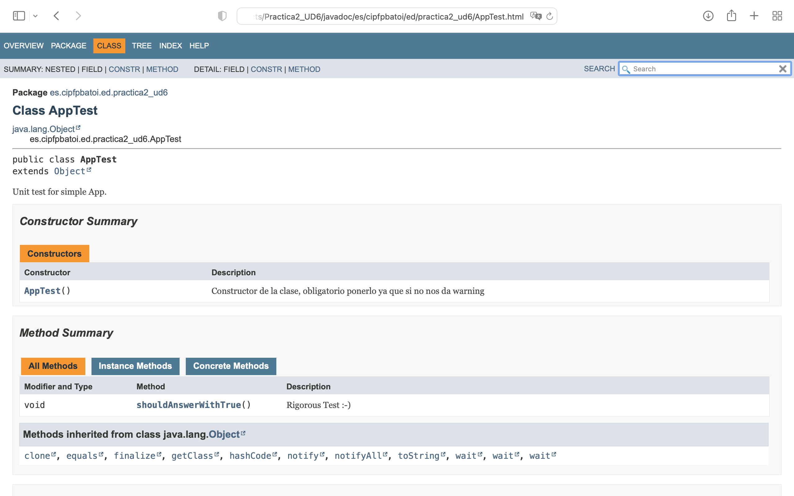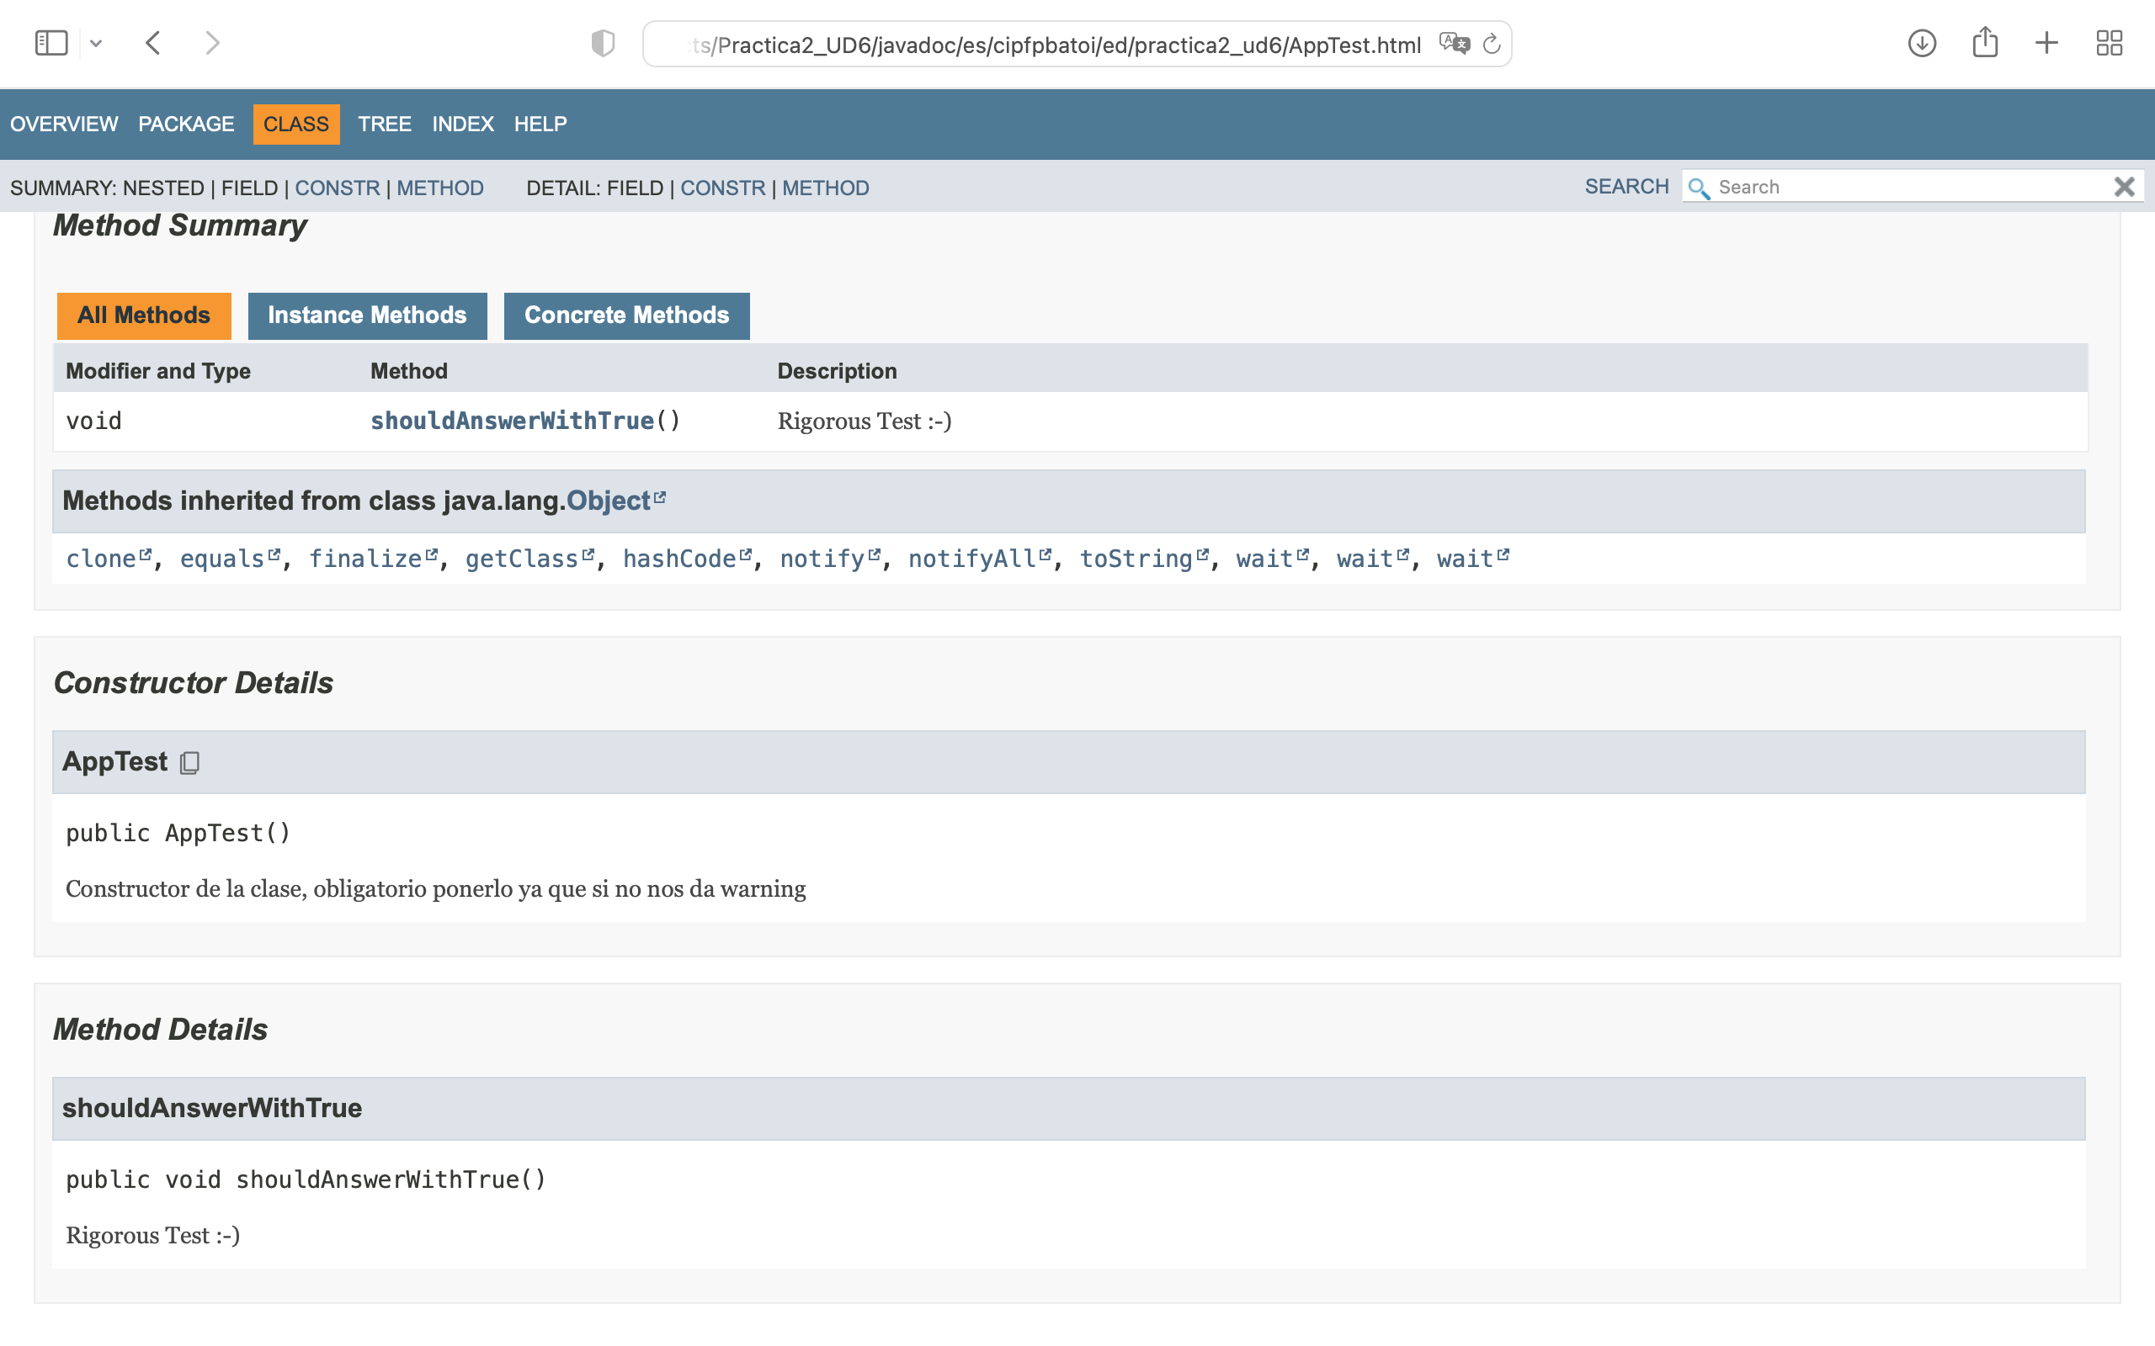

## **6. Añade 3 nuevos métodos a la clase Calculadora**

* Muestra **capturas** de:
* **código documentado** (fomatea el código si es necesario)
* directorio Doc y
* la documentación resultante en el navegador

